**МІНІСТЕРСТВО ОСВІТИ І НАУКИ**

**НАЦІОНАЛЬНИЙ УНІВЕРСИТЕТ «ЛЬВІВСЬКА ПОЛІТЕХНІКА»**

**Інститут комп'ютерних наук та інформаційних технологій**

**Кафедра систем штучного інтелекту**



**Звіт до лабораторної роботи №1**

з дисципліни

“ОБДЗ”

**Виконав**:

ст. гр. КН-211

Качмарик Віктор

**Викладач:**

Якимишин Х.М.

Львів – 2019

**Лабораторна робота №1**

**Мета роботи:** Визначити предметну область бази даних, визначити об’єкти, щопідлягають представленню в базі даних, побудувати формалізований опис об’єктів, визначити первинні та зовнішні ключі, побудувати контекстну діаграму предметної області.

**Короткі теоретичні відомості.**

Життєвий цикл бази даних складається з восьми етапів:

1. Попереднє планування
2. Перевірка реалізованості
3. Визначення вимог
4. Концептуальне проектування
5. Інфологічне проектування
6. Даталогічне проектування
7. Реалізація
8. Оцінка роботи і підтримка бази даних

Попереднє планування конкретної системи баз даних здійснюється в процесі розробки стратегічного плану. Коли починається розробка проекту реалізації, загальна інформаційна модель, що створена в процесі планування бази даних переглядається і, якщо потрібно, вдосконалюється. В процесі планування збирається інформація, яка потім використовується для визначення майбутніх вимог до системи. Інформація документується у вигляді узагальненої концептуальної моделі.

Етап концептуального проектування включає створення концептуальної схеми бази даних. Специфікації розробляються в тій мірі, яка потрібна для переходу до реалізації. На цьому етапі створюються детальні моделі користувацьких уявлень даних, потім вони інтегруються в концептуальну модель, яка фіксує всі елементи корпоративних даних, що будуть вміщені в базу даних. Концептуальне проектування бази даних полягає головним чином у визначенні елементів даних, які потрібно включити в базу даних, зв’язків між ними і обмежень на значення даних. Фізичний проект бази визначає її фізичну структуру і включає вирішення таких питань, як вибір методів добування даних і вибору індексів, створення яких повинно підвищити швидкодію системи. Процес концептуального проектування потребує вирішення конфліктів між різними групами користувачів.

**Хід роботи**

В якості предметної області для бази даних оберемо ресурс зі довідником ліків в аптеках міста та можливістю купівлі цих ліків.

В цій базі буде зберігатися дані про такі об’єкти:

* Користувачі
* Медикаменти
* Замовлення
* Аптеки
* Замовлені ліки

Об’єкт користувач складається з імені, прізвища, логіну та паролю, а також такої персональної інформації як: номеру телефона, пошти, повної адреси та поштового індексу.

Об’єкт медикаменти склад. зі: назви ліків, категорії(її назви) та бренду(також назва бренду).

Об’єкт замовлення склад. зі: статусу замовлення та дати замовлення.

Об’єкт аптеки склад. зі: назви аптеки, номера телефону, пошти та повної адреси.

Об’єкт замовлені ліки склад. з: кількості замовлених ліків, ціни та наданої знижки.

Крім цього потрібно створити додаткові таблиці для зберігання додаткової інформації та виконання вимог нормалізації даних.

Створимо такі 8 таблиць:

1. Customer – для зберігання даних про користувача системи
2. Order– для зберігання замовлень, зроблених користувачами
3. Order item – для зв’язку типу багато-до-багатьох між Order та Medicine
4. Pharmacy – для зберігання даних про аптеки
5. Medicine – для зберігання даних про ліки у певній аптеці
6. All_medicine – для зберігання даних про усі ліки
7. Delivery – для зберігання даних про доставку
8. Delivery-man – для зберігання даних про людину яка доставляє

Усі залежності між відношеннями, атрибути цих відношень, а також первинні і зовнішні ключі відображені на діаграмі cутність-зв’язок нижче:

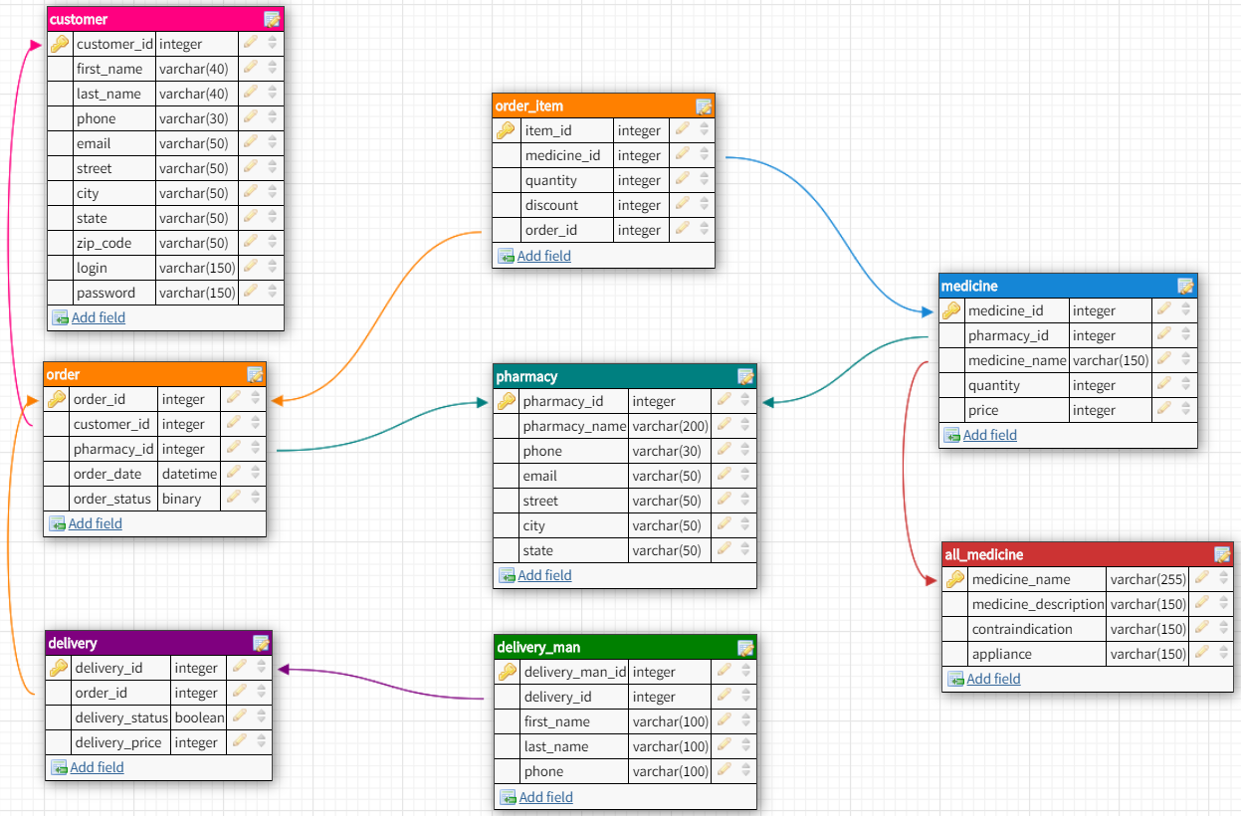

Висновок: при виконанні даної лабораторної роботи, я спроектував базу даних для онлайн ресурсу зі довідником ліків в аптеках міста та можливістю купівлі цих ліків.